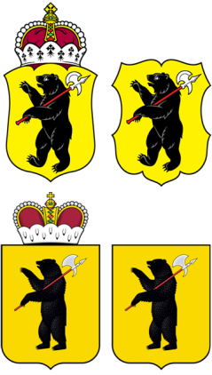

ЯРОСЛАВСКАЯ ОБЛАСТНАЯ ДУМА

Д Е П У Т А Т
ЯРОСЛАВСКОЙ ОБЛАСТНОЙ ДУМЫ
шестого созыва (2013-2018)

20 января 2015 Г. № 01-15/01-200

В Ярославскую областную Думу

О законодательной
инициативе

На основании статьи 27 Устава Ярославской области вносим на рассмотрение Ярославской областной Думы в качестве законодательной инициативы проект закона Ярославской области «О внесении изменений в Закон Ярославской области «"О сроках полномочий и порядке формирования органов местного самоуправления муниципальных образований Ярославской области"».

Приложение: на 2 л. в 1экз.

С.А. Балабаев
А.Н.Ершов
Э.Я.Мардалиев
Е.Д.Кузнецова
Б.Е.Немцов

